
Colegio Nuestro Tiempo - R.B.D.: 14.507-6
Profesora Francisca Álvarez
Ed. Diferencial: Verónica Hernández
Guía Articulada
Lenguaje y Comunicación – Artes Visuales
Tercero Básico
Semanas N°8 y N°9
Lunes 19 de Abril – Viernes 30 de Abril 2021

Nombre: ____________________________________________________ Curso: _____________________

OA: Demostrar comprensión de lectura complementaria “El secuestro de la bibliotecaria”
OA: Opinan sobre variados aspectos de los textos leídos, apoyándose en información explícita e implícita, considerando sus conocimientos sobre el tema.

Lectura complementaria: “El Secuestro de la Bibliotecaria”
Actividad: Para nuestra primera lectura complementaria, realizaremos un ”REPORTE DE LECTURA”.
Un reporte de lectura es un informe en el cual se plasman las impresiones generales y los aspectos más relevantes de un texto leído, que puede ser de naturaleza informativa, literaria, científica o divulgativa. El reporte de lectura se escribe después de leer el texto en cuestión.
Reporte de lectura

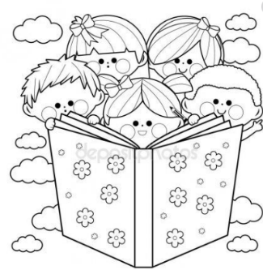

Título del libro: ____________________________________________
Autor: _______________________________________________

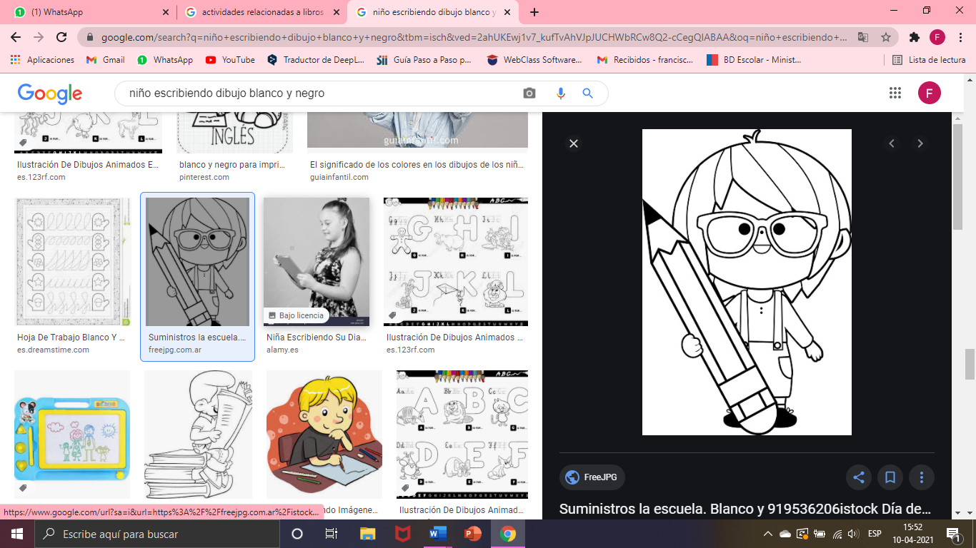
Personajes de la historia:

_____________________________________________________
_____________________________________________________
_____________________________________________________
_____________________________________________________

¿En qué lugares ocurre la historia?

______________________________________________________________

______________________________________________________________
______________________________________________________________

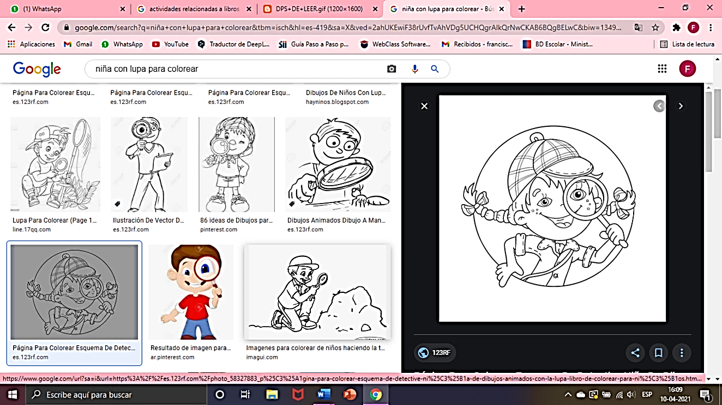

Busca dentro del libro 2 sustantivos comunes junto a sus adjetivos calificativos.
Ejemplo: Niños pequeños

1)__________________________________________________________
2)__________________________________________________________

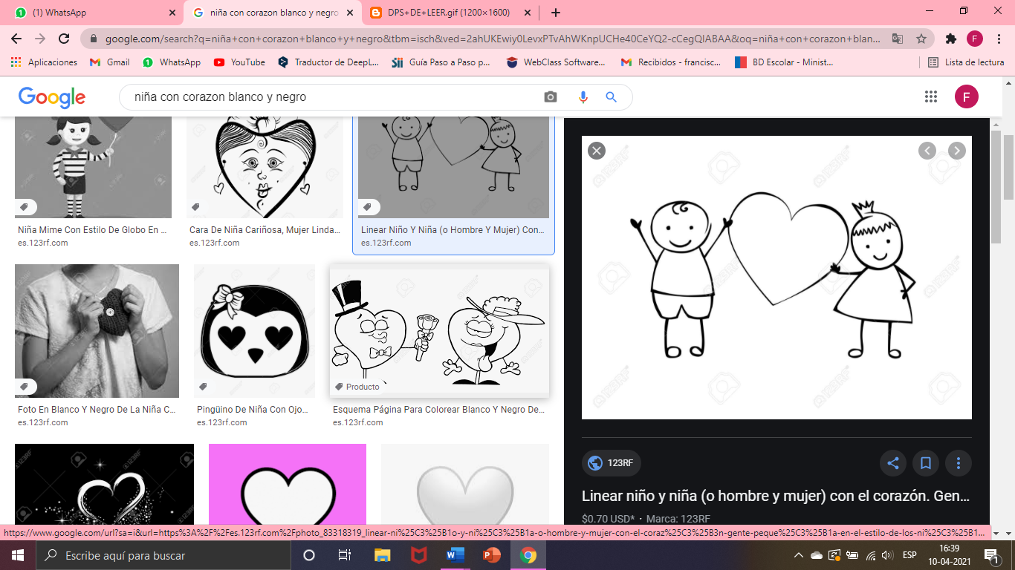

¿Qué enseñanza nos deja el libro?

________________________________________________________
______________________________________________________________________
______________________________________________________________________

Dibuja tu parte favorita del libro

Valora el libro: pinta el cuadro según tu valoración.


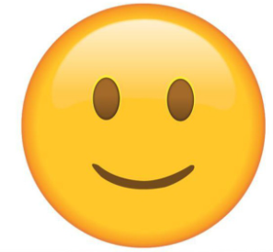

DIVERTIDO | BUENO | ABURRIDO


¡DESAFIOS!

- Encuentra la palabra oculta.
Pista : todas las palabras están relacionadas con el
libro “El secuestro de la bibliotecaria”

Ejemplo

i c t i b b l i o e a r a | b i b i I o t e c a r i a

r e n E s t n a i

b s a n i d d o

s r a a m i p ó n

- Descubre la palabra oculta, escribiendo la primera letra de cada dibujo.

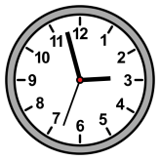 |  |  | 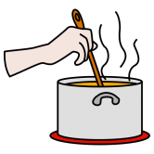 |  | 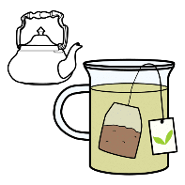 | 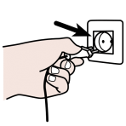



Articulación con Artes Visuales

OA: Reforzar motricidad fina a través del arte
OA: Aplicar colores y técnicas de artes para crear un marcador/separador de libro.

En esta semana reforzaremos nuestras habilidades manuales, para ello realizaremos un marcador de libro.

Marcadores de libro: es un objeto normalmente de papel o cartulina, utilizado para marcar el punto exacto en el que queda detenida temporalmente la lectura de un libro y así poder regresar a él con facilidad.
Actividad
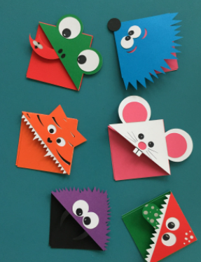
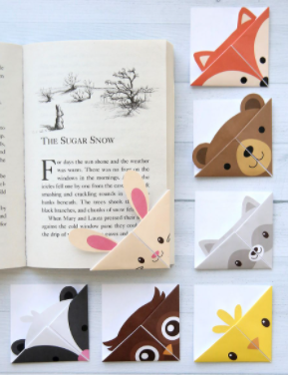
Paso 1: Decide el diseño de tu marcador de libro. A continuación, te dejo algunos ejemplos:

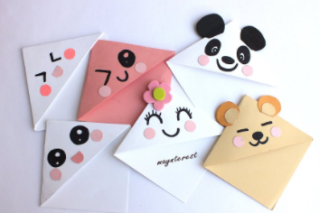

Paso 2: con ayuda de tus padres realiza un cuadrado de medida 10,5 cm (Aprox. mismo tamaño que el papel lustre).

Paso 3: Realiza los siguientes pasos del 1 al 8 para crear la forma de tu marcador.
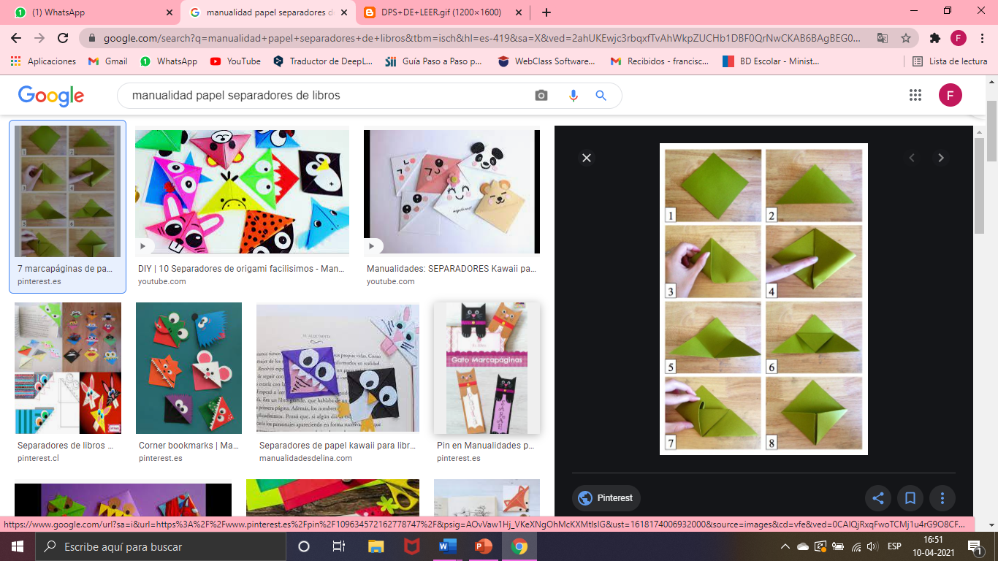

Paso 4: Decóralo según el diseño que elegiste y utilízalo para marcar las páginas del libro que tu quieras.
¡¡Recuerda!! En caso de tener dudas o consultas sobre las actividades de alguna guía, no duden en escribir al correo francisca.alvarez@nuestrotiempo.cl o veronica.hernandez@nuestrotiempo.cl
Así mismo, si es posible tomar fotos y/o enviar las guías para ser revisadas y entregar retroalimentación de sus trabajos.

